Yogastunden und Einzelzimmer ohne Aufpreis auf der Trauminsel Tobago

Eine Auszeit für Körper und Seele genießt Ihr im August bzw. September in Tobago. Im Zeitraum vom 14.08. – 04.09.18 können Gäste des Nabucco Speyside Inn Resorts neben den Tauch- bzw. Schnorchelausfahrten an meinen inkl. Yogastunden teilnehmen. Auch Einzelreisende kommen hier voll auf Ihre Kosten, denn für Reise in dem Zeitraum wird kein Einzelzimmerzuschlag erhoben.

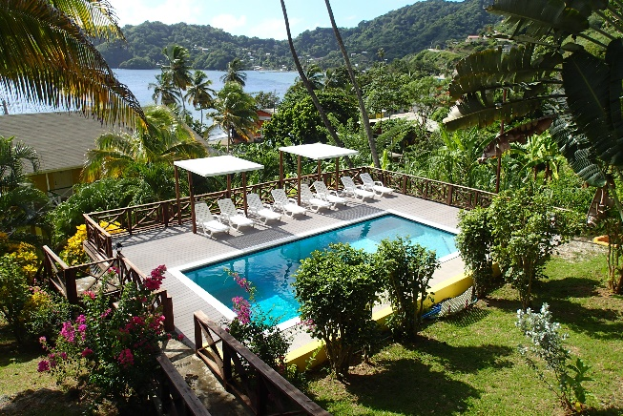
Tobago bietet Tauchern und Erholungssuchenden eine einmalige Kulisse. Tropischer Regenwald, der sich über gebirgige Hänge erstreckt, Palmen, kleine Fischerdörfer, einsame Buchten und Sandstrände. Hier erlebt man noch ursprüngliche Karibik ohne viel Tourismus. Aber nicht nur über Wasser gibt es jede Menge zu entdecken. Die fischreichen Tauchplätze sind immer für eine Überraschung gut und bei den fünffachen tauchen-Award Gewinnern Extra Divers Speyside ist für jeden Taucher und Schnorchler das Passende dabei.

Das kleine familiäre Hotel „Nabucco Resort Speyside Inn“ mit nur 19 Zimmern liegt direkt am Meer und bietet einen traumhaften Ausblick auf die vorgelagerten Inseln. Die Tauchbasis der Extra Divers befindet sich direkt am Hotel und bietet bis zu vier Tauchgänge täglich zu den nahe gelegenen Tauchplätzen der Atlantikseite rund um „Little Tobago“ und „Goat Island“. Hier kommen selbst verwöhnte Taucher auf Ihre Kosten: Neben Papagei-, Doktor-, Kaiser- oder Falterfischen kann man Schildkröten, Barrakudas, Rochen und Drückerfische und mit etwas Glück auch Ammenhaie, Riffhaie und Mantas sehen. Begegnungen mit Gruppen der imposanten Tarpone sind ebenfalls häufig an der Tagesordnung. Diese Raubfische können bis zu zwei Meter groß werden und lassen sich von den Tauchern nicht stören. Getaucht wird in kleinen Gruppen, insgesamt stehen über 25 Tauchspots auf dem Programm. Auch Tagestouren bzw. Tauchausflüge an die karibische Seite der Insel werden angeboten.

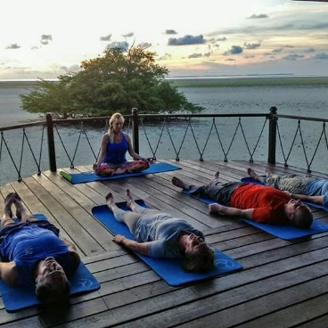
Yoga-Anfänger und länger praktizierende Yogis lade ich herzlich ein, an meinen täglichen inkl. Yogastunden vor dem Frühstück und kurz vor Sonnenuntergang teilzunehmen. Der Start in den Tag erfolgt mit aktivierenden Asanas, Atemübungen und einer kleinen Meditation. Beendet werden die Tage mit einer regenerativen Yogastunde inklusive Tiefenentspannung. Zusätzlich können Privatstunden sowie erholsame Thai Yoga Massagen bei mir vor Ort hinzugebucht werden.

Die bekannte Yoga-Lehrerin Annette Eder unterrichtet regelmäßig kreativen Hatha Vinyasa Yoga, insgesamt verfügt sie über mehr als 17-Jahre Unterrichtserfahrung. Ihr Yogawissen, gepaart mit ihrer langjährigen Erfahrung, setzt sie gezielt für ihre Schüler ein, egal ob für Stressbewältigung, Rückenschmerzen oder zur allgemeinen Steigerung der Beweglichkeit.

Preisbeispiel: 1 Woche ab/bis Frankfurt inkl. Direktflug mit Condor z. B. vom 21.8. – 29.8.18, Unterbringung im EZ oder DZ, Frühstück und Transfers ab 1199,- pro Person (Verlängerungswoche 350,- p. P.). Kein Einzelzimmerzuschlag für Reisen von Mai bis September 2018

Info & Buchung:
Reisecenter Federsee GmbH
www.rcf-tauchreisen.de
Tel. +49 (0)7582-9320790
Extra Divers Worldwide
www.extradivers-worldwide.com

